Raul Antonio Espinoza

VLA Academy

Sistema De Control De Suministros

Curso Fundamentos de Python

# Contents

0

Contents 1

Diagnóstico 3

Alcance de proyecto 3

Gestión de usuarios y sus niveles de acceso 3

Gestión de artículos 3

Ingreso en inventario 3

Retiro de inventario 3

Merma 3

Consulta de movimiento de artículos 3

Reporte de saldos 3

Diseño inicial 4

Autenticación 4

Gestión de usuarios 4

Gestión de artículos 5

Ingreso en inventario 6

Salida de inventario 7

Registrar merma en sistema 8

Consulta de movimiento de artículos 9

Generacion de reporte de saldos 10

Modelo entidad relación 11

Maqueta 11

Autenticación 11

Principal 12

Gestión de usuarios 13

Gestión de artículos 14

Ingreso en inventario 15

Retiro de inventario 15

Merma en inventario 16

Consulta de movimientos 16

Reporte de saldos 17

Diseño base de datos 18

Diagramas de secuencia 19

Caso de uso: Autenticar un usuario 19

Caso de uso: Consultar usuarios 19

Caso de uso: Consultar un usuario 20

Caso de uso: Registrar usuario 21

Caso de uso: Actualizar usuario 22

Caso de uso: Desactivar usuario 23

Caso de uso: Consultar artículos 24

Caso de uso: Consultar un articulo 25

Caso de uso: Registrar articulo 26

Caso de uso: Actualizar articulo 27

Caso de uso: Desactivar articulo 28

Caso de uso: Registrar ingreso de un articulo 29

Caso de uso: Registrar salida de un articulo 30

Caso de uso: Registrar merma de un articulo 31

Caso de uso: Generar reporte de movimientos por articulo 32

Caso de uso: Generar reporte de movimientos por día 32

Caso de uso: Generar reporte de saldos de artículos 33

Estrategia de respaldo y recuperación 33

Bibliografía 33

# Diagnóstico

La organización requiere almacenar diferentes suministros en sus instalaciones por lo que se requiere un sistema que permita llevar el control de lo que almacenará, utilizando para ello varios apartados llevando tanto las transacciones como los saldos y permitiendo consultar cantidades y reportar movimientos.

## Alcance de proyecto

Las funciones requeridas por este sistema de control de suministros son:

### Gestión de usuarios y sus niveles de acceso

Esta sección del sistema debe permitir las siguientes funciones sobre los usuarios del sistema de control de suministros: registrar nuevo usuario, consultar los detalles de un usuario existente, actualizar los detalles de un usuario existente, desactivar un usuario existente. Deber permitir ademas controlar los permisos que un usuario tiene en el sistema.

### Gestión de artículos

Esta sección en el sistema permite realizar funciones sobre los suministros. En este caso es por medio del registro de un articulo para que este pueda ser gestionado. Eso incluye ademas la consulta y actualizacion de la información de un artículo.

### Ingreso en inventario

Esta es la función del sistema cuando un articulo previamente registrado y activo es agregado como existente en el sistema y empieza su gestión, la cual es un reflejo de su estado físico en el almacén de suministros.

### Retiro de inventario

En esta función del sistema es donde se registra una salida física de un articulo del almacén y los detalles del movimiento son reflejados de forma digital.

### Merma

Esta es una funcionalidad que se utilizara para registrar disminuciones en el inventario que no se da por las transacciones esperadas del negocio, sino por razones de la naturaleza del articulo no puede mantenerse en inventario, por ejemplo, un empaque roto o algun producto vencido.

### Consulta de movimiento de artículos

El sistema deberá contar con la funcionalidad para consultar los movimientos de un artículo.

### Reporte de saldos

El sistema deberá permitir a los usuarios con los permisos correspondientes a obtener un corte del saldo de todos los artículos que tengan incluidos.

## Diseño inicial

Se detallan workflows que describen en forma general las funcionalidades del sistema de suministros.

### Autenticación

### Gestión de usuarios

### Gestión de artículos

### Ingreso en inventario

### Salida de inventario

### Registrar merma en sistema

### Consulta de movimiento de artículos

### Generacion de reporte de saldos

## Modelo entidad relación

# Maqueta

## Autenticación

## Principal

## Gestión de usuarios

## Gestión de artículos

## Ingreso en inventario

## Retiro de inventario

## Merma en inventario

## Consulta de movimientos

## Reporte de saldos

# Diseño base de datos

















# Diagramas de secuencia

## Caso de uso: Autenticar un usuario

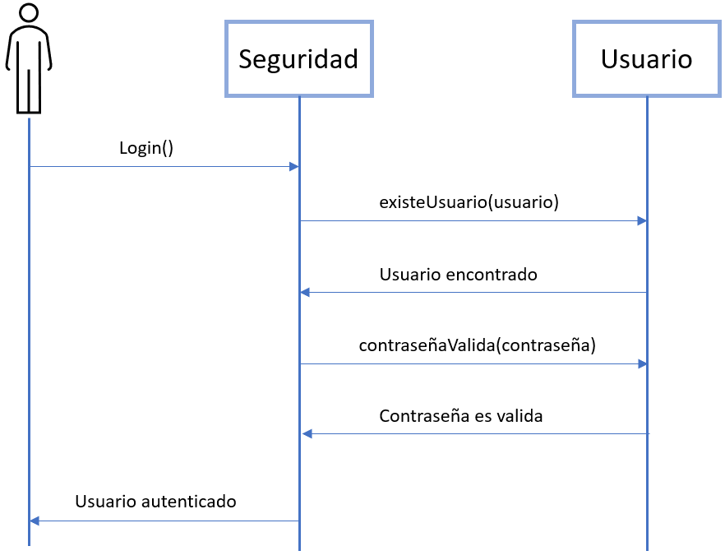

## Caso de uso: Consultar usuarios

## Caso de uso: Consultar un usuario

## Caso de uso: Registrar usuario

## Caso de uso: Actualizar usuario

## Caso de uso: Desactivar usuario

## Caso de uso: Consultar artículos

## Caso de uso: Consultar un articulo

## Caso de uso: Registrar articulo

## Caso de uso: Actualizar articulo

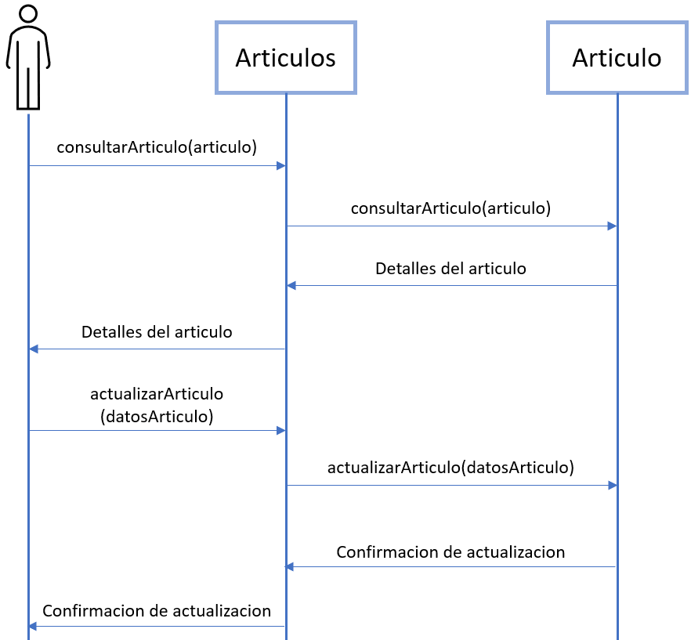

## Caso de uso: Desactivar articulo

## Caso de uso: Registrar ingreso de un articulo

## Caso de uso: Registrar salida de un articulo

## Caso de uso: Registrar merma de un articulo

## Caso de uso: Generar reporte de movimientos por articulo

## Caso de uso: Generar reporte de movimientos por día

## Caso de uso: Generar reporte de saldos de artículos

# Estrategia de respaldo y recuperación

Siendo que es muy probable que esta solución sea usada en Windows, lo mejor es diseñar las tareas de respaldo pensando en este sistema operativo.

El sistema de inventario de suministros usa archivos csv. Se puede crear en Python un programa que haga una copia de estos archivos a un folder compartido en la red de la empresa pasada la medianoche de cada día, cuando la empresa no está operando. Este programa de Python será activado por usando una tarea programada de Windows, de esa forma solo se ejecutará cuando se necesite.

Se creará también otro programa de Python para la recuperación de datos. En este caso el programa se activará manualmente por el administrador de los sistemas y este programa tomará los archivos más recientes del directorio de respaldos y los colocará en el directorio de archivos en producción.

# Bibliografía

* Soluciones Logísticas de Inventario y Aduaneras. 5 de noviembre del 2020. Qué es un Sistema de Inventario Periódico. Youtube. <https://www.youtube.com/watch?v=e6fbBPKrydM>
* Forbes México. 23 de agosto del 2018. ¿Sabes qué es un almacén fiscal? Youtube. <https://www.youtube.com/watch?v=9WhxbJgJjWk&t=66s>
* 36t Trading. 29 de junio del 2021. Cómo funciona el almacén fiscal y por qué nos importa. Youtube. <https://www.youtube.com/watch?v=iBFg5NXtMH4>